Управление культуры, молодежной политики, спорта и туризма
администрации Промышленновского муниципального округа

652380, Кемеровская область,
Промышленновский район,
пгт. Промышленная, ул. Крупской, 1
тел.: 8 (38442) 7-40-90
E-mail: ukmpst-promyshl@mail.ru
«20» июня 2024 г.

Пресс-релиз

Заседание Совета по межнациональным и межконфессиональным отношениям Промышленновского муниципального округа

20 июня 2024 года в администрации Промышленновского муниципального округа состоялось заседание Совета по межнациональным и межконфессиональным отношениям Промышленновского муниципального округа. На заседании Совета обсуждались вопросы миграционной обстановки на территории Промышленновского муниципального округа за I полугодие 2024 года, работы Промышленновской районной газеты «Эхо», направленной на гармонизацию межэтнических отношений и освещение важных вопросов духовно-нравственного воспитания населения Промышленновского округа, в I полугодии 2024 года, антитеррористической защищенности объектов (территорий) религиозных организаций, категорирования и паспортизации религиозных объектов, расположенных на территории Промышленновского муниципального округа, сохранения и пропаганды духовно-нравственных ценностей в деятельности муниципальных образовательных учреждений, организации и проведения предстоящих в Промышленновском муниципальном округе мероприятиях национальной направленности: праздник народного творчества «Зеленая Троица» (Семещ Щимек), XIII муниципальный фестиваль национальных культур «Радужная карусель».
В заседании приняли участие председатель комитета по взаимодействию с религиозными организациями Администрации Правительства Кузбасса Евгений Сергеевич Иванов, начальники территориальных отделов, представители этнических групп и национальностей, проживающие на территории Промышленновского муниципального округа, а также представители религиозных и общественных организаций Промышленновского муниципального округа.

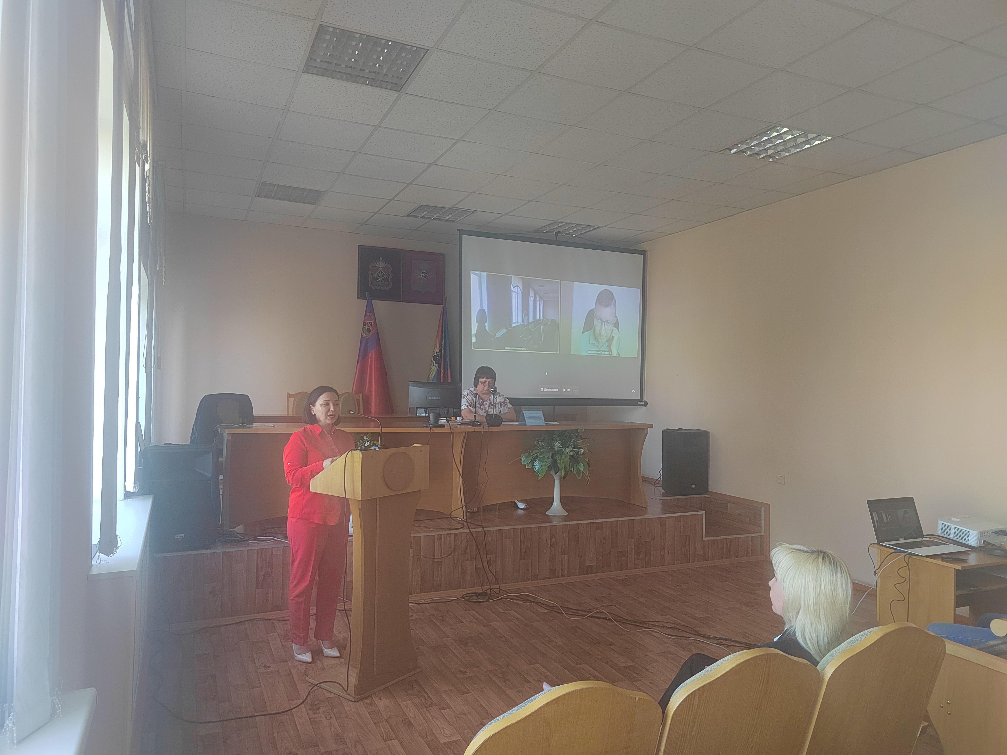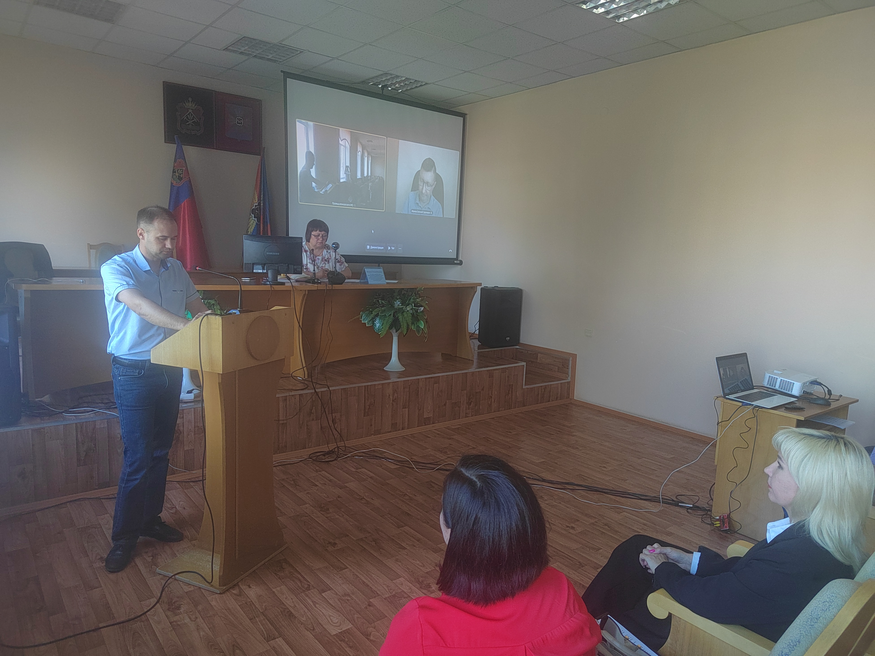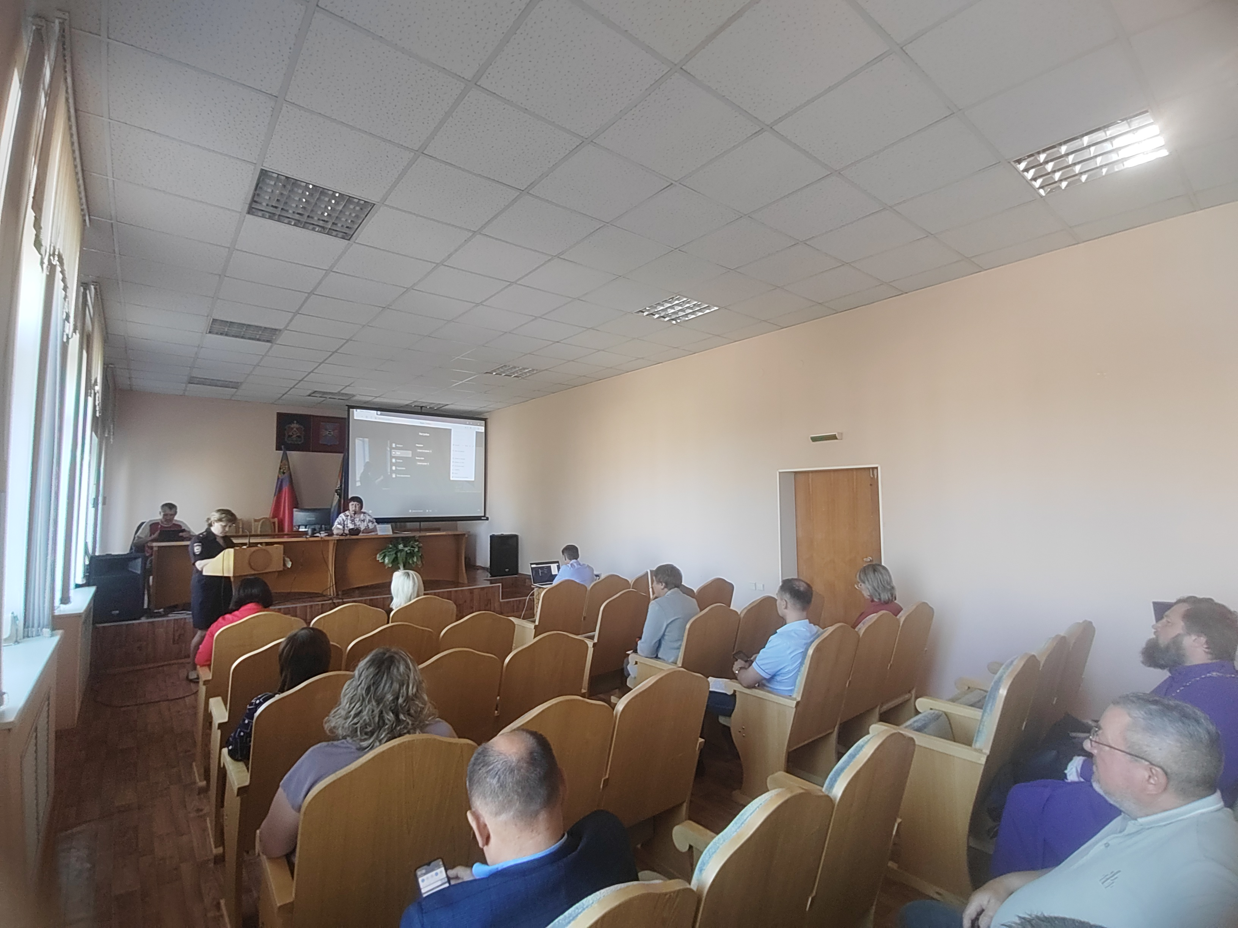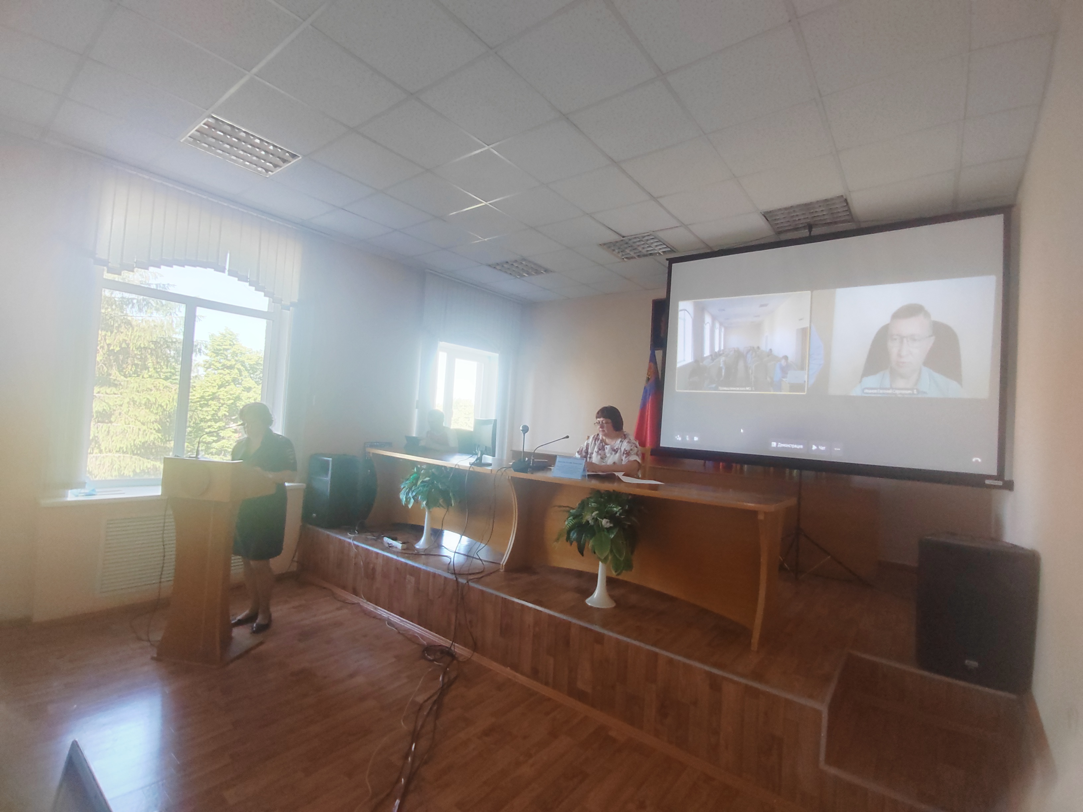

А.В. Пряжникова,
заместитель начальника УКМПСТ Промышленновского округа

